**TW-T10型透明六层电梯实训装置**

一、系统特点

透明电梯实训装置是为机电一体化教学要求而研发，它集PLC、变频调整、传感器检测、位置控制、复杂的开关量控制、时序逻辑控制有机结合于一体的教学装置。可满足《可编程控制技术》、《现代电梯控制技术》、《电梯技术》等课程的实训教学，适合于各职院校、中专、技工学校的学生进行电梯检修及PLC实训。

透明结构设计，电梯内部结构、运行过程一目了然。使学生能够很直观、透彻地了解、掌握电梯的结构及其动作原理。

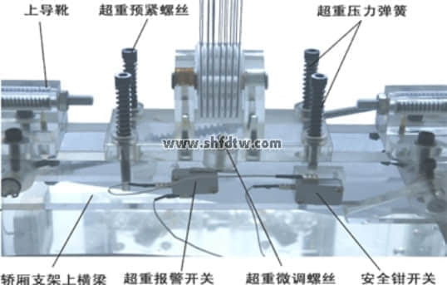

二、技术性能

1、输入电源：单相三线220V±10% 50Hz

2、工作环境：温度-10℃～+40℃ 相对湿度＜85%(25℃) 海拔＜4000m

3、装置容量：＜1.5kVA

4、整机尺寸：700mm×700mm×2300mm

5、调速方式：交流变频调速

6、结构形式：六层六站

7、曳引机：

速比15:1

模数1.5(蜗轮减速器)

8、拖动电机：

型号：JW524

电压：AC220V50Hz

功率：0.12KW

转速：1400rpm

9、控制方式：PLC控制（PLC要求：继电器输出；输入输出点数至少64点；）

选用三菱品牌的PLC

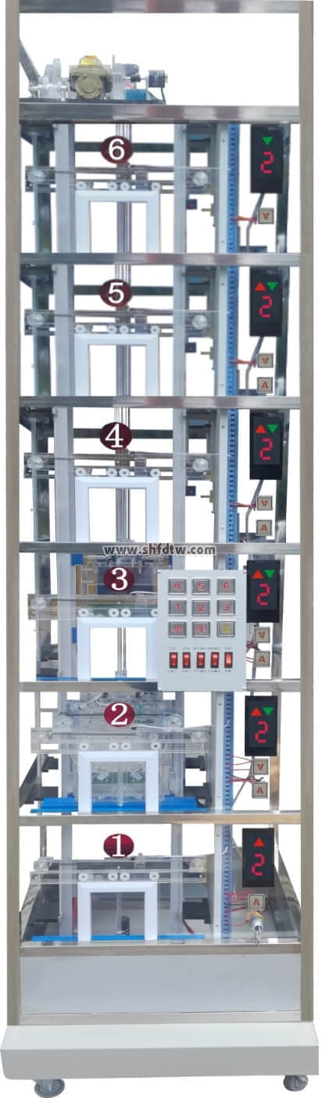

三、基本结构

1、多层电梯共有六层。

2、机房部分：包括曳引机、限速器、极限开关、控制柜柜及机械选层器等设备；

3、井道部分：包括导轨、对重装置、缓冲器、限速器钢丝绳张紧装置、随行电缆等；

4、厅门部分：包括厅门、召唤按钮厢、楼层显示装置等；

5、轿厢部分：包括轿厢、安全钳、导靴、自动开门机、操纵厢、轿厢内指示灯、轿厢照明等。

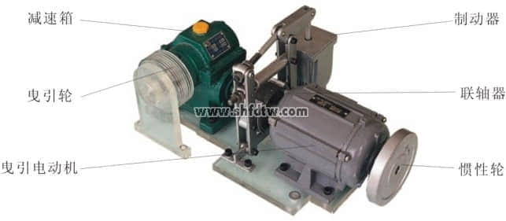

四、实训功能

1、传感器检测

2、变频器的基本使用

3、定时器指令

4、数学运算指令

5、高速计数器

6、轿厢自动开关门控制

7、电梯模拟运行呼叫指示驱动

8、楼层显示

9、门机力矩安全保护

10、厅门安全控制

11、电梯终端开关保护

12、电梯升降减速控制

13、采用光电编码器的定位

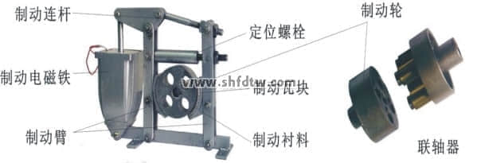

电梯的基本功能

A.超速安全保护系统

当电梯发生意外事故时，轿厢超速或高速下滑（如钢丝绳折断，轿顶滑轮脱离，曳引机蜗轮蜗杆合失灵，电机下降转速过高等原因）。这时，限速器就会紧急制动，通过安全钢索及连杆机构，带动安全钳动作，使轿厢卡在导轨上而不会下落。

B.轿厢、对重用弹簧缓冲装置

缓冲器是电梯极限位置的安全装置，当电梯因故障，造成轿厢或对重蹲底或冲顶时（极限开关保护失效），轿厢或对重撞击弹簧缓冲器，由缓冲器吸收电梯的能量，从而使轿厢或对重安全减速直至停止。

C.门安全触板保护装置

在轿厢门的边沿上，装有活动的安全触板。当门在关闭过程中，安全触板与乘客或障碍物相接触时，通过与安全触板相连的联杆，触及装在轿厢门上的微动开关动作，使门重新打开，避免事故发生。

D.上、下限位开关：

在电梯井道的上、下端部安装此开关，并且安装在上、下极限开关之内，起目的在于保护较箱不超出此范围，如果超出上限位或下限位，则电机自动停止，不在工作，跟上、下极限开关区分在于此开关不会掉电。

E、厅门自动闭合装置

电梯层门的开与关，是通过装在轿门上的门刀片来实现的。每个层门都装有一把门锁。层门关闭后，门锁的机械锁钩啮合，此时电梯才能启动运行。

F层门连锁开关：

当所有层的门都关闭时，电梯可以升降，若有一层的层门开着，电梯即不能运行。

G.终端极限开关安全保护系统

在电梯井道的顶层及底层装有终端极限开关。当电梯因故障失控，轿厢发生冲顶或蹲底时，终端极限开关动作，发出报警信号并切断控制电路，使轿厢停止运行。

实训项目

1、轿厢启动与停止、点动控制实训；

2、轿厢平层控制实训；

3、轿厢门开、并控制实训；

4、终端限位保护装置实训；

5、限速保护装置实训；

6、信号指示系统实训；

7、轿厢照明控制实训；

8、电梯控制系统实训；

9、电梯控制编程实训；

10、电梯程序运行与调试实训；

五、配置及功能

|  |  |  |  |  |
| --- | --- | --- | --- | --- |
| 序号 | 名称 | 单位 | 数量 | 备注 |
| 1 | 电梯框架 | 套 | 1 | 700mm×700mm×2300mm |
| 2 | 可编程控制器 | 套 | 1 | 三菱FX3U-38MR 安装在电气控制板上 |
| 3 | 变频器 | 只 | 1 | MM420变频器 |
| 4 | 机房部分 | 套 | 1 | 包括曳引机、限速器、极限开关、控制柜柜及机械选层器等设备； |
| 5 | 井道部分 | 套 | 1 | 包括导轨、对重装置、缓冲器、限速器钢丝绳张紧装置、随行电缆等 |
| 6 | 厅门部分 | 套 | 1 | 包括厅门、召唤按钮厢、楼层显示装置等； |
| 7 | 轿厢部分 | 套 | 1 | 包括轿厢、安全钳、导靴、自动开门机、操纵厢、轿厢内指示灯、轿厢照明等。 |
| 8 | 超速安全保护系统 | 套 | 1 | 当电梯发生意外事故时，轿厢超速或高速下滑（如钢丝绳折断，轿顶滑轮脱离，曳引机蜗轮蜗杆合失灵，电机下降转速过高等原因）。这时限速器就会紧急制动，通过安全钢索及连杆机构，带动安全钳动作，使轿厢卡在导轨上而不会下落。 |
| 9 | 轿厢、对重用弹簧缓冲装置 | 套 | 1 | 缓冲器是电梯极限位置的安全装置，当电梯因故障，造成轿厢或对重蹲底或冲顶时（极限开关保护失效），轿厢或对重撞击弹簧缓冲器，由缓冲器吸收电梯的能量，从而使轿厢或对重安全减速直至停止。 |
| 10 | 门机力矩安全保护装置 | 套 | 1 | 在轿厢门的边沿上，装有活动的安全触板。当门在关闭过程中，安全触板与乘客或障碍物相接触时，通过与安全触板相连的联杆，触及装在轿厢门上的微动开关动作，使门重新打开，避免事故发生。 |
| 11 | 门安全触板保护装置 | 套 | 1 | 门机用一定的力矩同时关闭轿厢门和厅门。当有物品或人夹在门中时，就增加了关门力矩，于是通过相连的行程开关使轿厢门和厅门自动重新打开，从而避免事故发生。 |
| 12 | 厅门自动闭合装置 | 套 | 1 | 电梯层门的开与关，是通过装在轿门上的门刀片来实现的。每个层门都装有一把门锁。层门关闭后，门锁的机械锁钩啮合，此时电梯才能启动运行。 |
| 13 | 终端极限开关安全保护系统 | 套 | 1 | 在电梯井道的顶层及底层装有终端极限开关。当电梯因故障失控，轿厢发生冲顶或蹲底时，终端极限开关动作，发出报警信号并切断控制电路，使轿厢停止运行 |
| 14 | 超重报警装置 | 套 | 1 | 当轿厢内的压力达到5公斤时，弹簧被压下，微动开关断开。通过电气系统控制电机停止运行并输出报警信号，这时只有减少轿厢内重到规定范围内电梯才能关门、起动。 |
| 15 | 三相同步电动机 | 台 | 1 |  |
| 16 | 轿厢风扇 | 台 | 1 |  |
| 17 | 轿厢灯 | 台 | 1 |  |
| 18 | 旋转编码器 | 只 | 1 | 安装在电梯架顶部 |
| 19 | 随行电缆 | 条 | 1 | 安装在井道中 |
| 20 | 楼层召唤盒 | 块 | 6 | 安装在各楼层外部 |
| 21 | 轿厢内操纵盒 | 块 | 1 | 安装在电梯底座外部 |
| 22 | 楼层显示 | 个 | 6 | 安装在各楼层及底座外部 |
| 23 | 电气控制板 | 块 | 1 | 安装在电梯架一侧 |
| 24 | 报警蜂鸣器 | 只 | 1 | 安装在电气控制板上 |
| 25 | 交流接触器 | 只 | 1 | 安装在电气控制板上 |
| 26 | 接线板 | 块 | 1 | 安装在电气控制板上 |
| 27 | 极限开关（上、下） | 只 | 6 | 安装在井道上、下部 |
| 28 | 内六角扳手 | 套 | 1 |  |
| 29 | 活扳手150mm | 把 | 1 |  |
| 30 | 轴用挡圈钳 6# | 只 | 1 |  |
| 31 | 尖嘴钳 | 只 | 1 |  |
| 32 | 十字螺丝刀 | 只 | 2 | Φ3、Φ6 |
| 33 | 一字螺丝刀 | 只 | 2 | Φ3、Φ6 |
| 34 | 教学电梯使用说明书 | 册 | 1 |  |
| 35 | 软件等 | 套 | 1 |  |

透明教学电梯是根据最常见的升降式电梯结构，采用透明有机材料制成，其结构与实际电梯完全相同，且几乎具备了实际电梯的所有功能。为了便于教学，仿真电梯维修部件均是采用透明有机材料制成，使得电梯实训教学设备的内部结构一目了然；同时，电梯的运行过程，以及每个动作都十分明了，且可以反复实际动手操作。够很直观、透彻地了解、掌握电梯的结构及其动作原理，达到事半功倍的效果。解决了以往电梯教学中单纯的理论教学方式或是参观实际电梯时所带来的不安全，无法全面了解其内部结构及运行过程等种种实际问题。

六层透明仿真教学电梯是为了配合大中专院校、技校、职业学校、劳动就业培训中心、电梯维修物业管理部门等有关电梯专业和工业自动化专业课程实验演示，使更多的人能够更好地了解电梯、使用电梯，培养出更多的电梯专业人才，适应电梯行业的发展需要，我公司经过深入探索研究，精心设计的。  
电梯的电气控制系统采用可编程控制器(PLC)实现逻辑智能控制，交流变频调速(VVVF)驱动，其硬件构的组成及功能与实际电梯完全一样。具有自动平层、自动开门关门、顺向响应轿厢内外呼梯信号、直驶、电梯安全运行保护以及电梯急停、慢上、慢下、照明、风扇等功能。且具有性能可靠、运行平稳、操作简单、能耗低和便于教学等特点。

此外，透明仿真教学电梯的软硬件均采用开放式结构，院校也可以利用此套装置进行二次开发研究。如：  
1.群控电梯(统一调度多台集中并列的电梯)；  
2.并联控制电梯(2-3台电梯的控制线路并联，进行逻辑控制，共用层站外召唤按钮)；  
3.集选控制电梯；  
4.信号控制电梯，等等。

**透明仿真教学电梯故障设置清单**

|  |  |  |  |  |
| --- | --- | --- | --- | --- |
| 序号 | 故  障  现  象 | 故  障  原  因  分  析 | 对应PLC I / O口 | 备注 |
| GZ01 | 电梯关门后，不能启动发车 | 电梯“手动/自动”转换开关故障：开关损坏或相应线路断开 | XC |  |
| GZ05 | 二楼向上无法选层，即不响应上行呼梯指令 | 二楼上行呼梯按钮故障：按钮失灵或相应线路接触不良断开 | X7 |  |
| GZ07 | 电梯警铃长鸣，电梯停止运行 | 电梯限速开关故障：开关损坏或线路脱落断开 | X30 |  |
| GZ08 | 电梯不能运行，电机有嗡嗡声但不转动 | 制动器抱闸不能打开，制动器电磁铁线圈烧坏或线路脱落断开 |  |  |
| GZ09 | 电梯所有显示均熄灭，开门电机不响应开门指令 | 直流12V电源板烧掉或无输出，或输出线路断开 | 12V（一） |  |
| GZ10 | 电梯无法关门 | 关门继电器坏，或关门输出Y37对应线路断开 | Y37 |  |
| GZ12 | 轿厢内无法选层（三楼） | 对应选层按钮损坏或相应线路接触不良或脱落 | X12 |  |
| GZ13 | 三楼无呼梯停层信号，该层总停车平层 | 轿内三楼选层按钮故障：按钮短接 | X12 |  |
| GZ14 | 电梯不能手动开门 | 开门按钮失效或中间连接线路脱落断开 | X4 |  |
| GZ15 | 电梯不能手动关门 | 关门按钮失效或中间连接线路脱落断开 | X5 |  |
| GZ16 | 电梯上行时二楼总停层 | 二楼厅外上选层按钮故障：短接 | X7 |  |
| GZ18 | 电梯轿门关门夹人后，门不能立即自动打开 | 安全触板保护失效，触板开关故障或相应连接线路有断开现象 | X31 |  |
| GZ19 | 所有楼层指示不正确 | 指示输出有故障：Y6或Y7输出线路短接或断开 | Y6 |  |
| GZ20 | 电梯不能下降运行 | 下降输出YD对应线路断开 | YD |  |
| GZ21 | 电梯不能上升运行 | 上升输出YC对应线路断开 | YC |  |
| GZ22 | 电梯不能开门 | 开门继电器坏或开门输出Y36对应线路断开 | Y36 |  |
| GZ23 | 电梯不能关门 | 开门限位开关没有动作或相应线路断开 | X16 |  |
| GZ24 | 轿门不响应开门指令 | 开门限位开关短接 | X16 |  |
| GZ25 | 轿门不响应关闭（关到位后又马上打开） | 关门限位开关不动作或相应线路断开 | X17 |  |
| GZ26 | 轿厢开门后不能自动关门 | 关门限位开关短接 | X17 |  |
| GZ27 | 电梯不响应关门指令 | 关门继电器坏或安全触板开关短接 | X31 |  |
| GZ28 | 轿门开门后不能关门 | 力矩开关动作（短接） | X32 |  |
| GZ29 | 所有按钮均不响应，且报警器长鸣 | PLC输入电源线路故障 | 24（） |  |